עדכוני שכר למשרתי הקבע - שנת 2026
רכזנו עבורכם את כל מה שחשוב לדעת במסגרת תוספת הסכם שכר ייעודי
עוצמתו וחוסנו של צה״ל טמון באיכות המשרתים. המסירות, המקצועיות והרוח שמביאים משרתי ומשרתות הקבע הם הכוח האמיתי שמניע את העשייה היומיומית.
תוספות השכר הן ביטוי אחד מתוך מכלול רחב של מרכיבי הוקרה, הערכה ותגמול על העבודה האינטנסיבית והמחויבות הבלתי פוסקת שלכם, משרתי הקבע.
עדכוני השכר לשנת 2026 הם חלק ממהלך מתמשך ורב שנתי להגדלת שכר משרתי הקבע, ומהווים פעימה נוספת במסגרת מימוש הסכם השכר הייעודי.
תוספות ועדכונים בשכר שמחכים לך מינואר 2026

אנו שמחים לעדכן כי מעבר לעדכוני השכר השנתיים החלים בשכרכם (לרבות עדכוני הוותק לרכיבי השכר השונים ומידוד חלק מתוספות השכר השקליות), החל מחודש ינואר 2026 תעודכן תוספת הסכם השכר הייעודי החודשית ובשנת 2027 היא תתעדכן בשנית.

התוספת משולמת החל מהשנה השנייה בקבע לכלל הנגדים ולקצינים עד לדרגת סא״ל.

כידוע לכם, עדכון תוספת השכר לשנת 2026 מהווה חלק ממימוש הסכמי השכר למשרתי הקבע (הסכם השכר הייעודי למשרתי הקבע והסכם ההסתדרות) בין השנים 2023-2027. להלן טבלה המפרטת את העדכונים שחלו בשכרכם בעקבות הסכמי השכר, החל משנת 2023 ועד סוף שנת 2025:

קצינים:

נגדים:

אז מה קורה בינואר 2026?
לפניכם טבלה המפרטת את עדכוני תוספות השכר לשנת 2026:

קצינים: נגדים:

אז.. בכמה יעלה השכר שלי בסך הכל?
בשנת 2027 צפויות להתעדכן שתי תוספות השכר האחוזיות בשכרכם. לפניכם כלל עדכוני השכר שיחולו בשכרכם במצטבר, בין השנים 2023 ועד שנת 2027:

קצינים: נגדים:

ומה לגבי הניכוי בגין מצב המשק?

החל מחודש ינואר 2026 ההשתתפות הזמנית במצב המשק תתעדכן ותרד ל-1.2% משכרכם (במקום 2.48%), וצפויה להתבטל בשנת 2027.

מבט קדימה לשנת 2027

גם בשנת 2027 צפויים עדכונים נוספים בשכר משרתי ומשרתות הקבע:
- עדכון בתוספת הסכם השכר הייעודי החודשית
- עדכון של 1% בתוספת הסכם ההסתדרות (עלייה מ-3% תוספת המשולמת החל מינואר 25 לשיעור של 4% במצטבר)
- ביטול ההשתתפות הזמנית במצב המשק בשיעור של 1.2%

מהלכים נוספים

עדכוני השכר מצטרפים לשורה של מהלכים שחלו בשכר השוטף, ומהלכים חד פעמיים שבוצעו לטובת העלאת רמת השכר והתגמולים החל מסוף שנת 2023:

תוספות חודשיות במסגרת הסכמי השכר
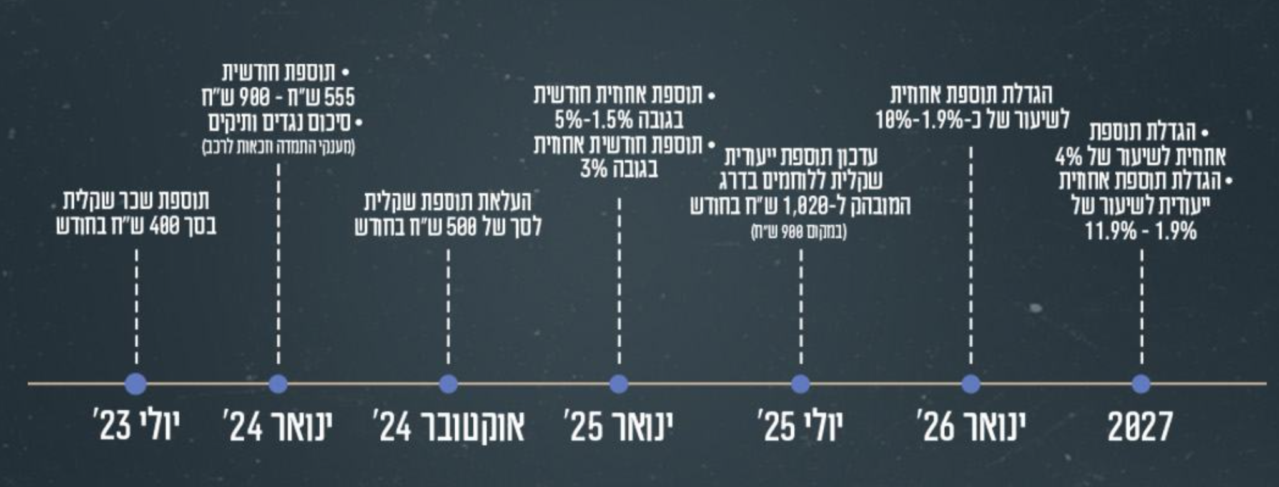
- קידום החלטת ממשלה - הוקרת שירות משרתי הקבע
- החזר שכר דירה - הגדלת ההחזר החודשי ועדכון מגבלת שנות הזכאות ל-8 שנים
- מחזור נוסף של החזר קייטנות
- פדיון ימי חופשת 2024 וצבירה של יתרת הימים מהשנים 2024-2025 למימוש בשנת 2026
- מענקים ותמריצים בסדרי גודל משמעותיים שניתנו למשרתים;
- תשלום מענקי רמות פעילות לאורך המלחמה ועד לתום שנת 2025
- הוספת פעימות שי למשרתים: שי ליום המשפחה, שי לחודשי הקיץ, שי למקבלי דרגה

למענכם לאורך כל שירות הקבע
נמשיך לפעול לטובת הגדלת השכר והתגמולים למשרתי הקבע.
המהלכים הללו הם חלק מתהליך מתמשך שמטרתו לחזק אתכם, משרתי הקבע, להוקיר את העשייה היומיומית ולדאוג לשכרכם לאורך כל הדרך. עדכוני השכר מהווים חלק ממהלך רחב המבטא הוקרה ותגמול על עשייתכם בשירות הקבע.
צה״ל ימשיך לפעול למענכם לאורך כל שנות השירות וגם לאחר הפרישה.

שאלות ותשובות
1. כיצד תשפיע עליית התוספת האחוזית הייעודית על השכר שלי?
העלייה תשפיע על גובה תוספת ייעודית 2025 שמשולמת בשכר המשרתים הזכאים, כפי שפורט מעלה. בטבלה שפורסמה מעלה ניתן לראות את גובה העדכון שיחול בשכרך, בהתאם למערך ולדרגת הביניים, ואת גובה האחוז המלא שיחל להיות משולם החל מחודש ינואר 2026.
2. ⁠האם התוספת היא חד פעמית? האם התוספת תילקח בחשבון לטובת הפרישה?
התוספת הינה תוספת קבועה המשולמת מידי חודש למשרתים הזכאים. התוספת נכללת משפיעה גם על השכר הקובע לפרישה וגמלאות ('ברוטו לפנסיה'/'משכורת קובעת').
3. ⁠כיצד מחושב ניכוי ההשתתפות הזמנית במצב המשק?
שכר ברוטו (ללא תשלומים חד פעמיים והחזרי הוצאות) כפול אחוז ההפחתה. ההפחתה הינה מהשכר השוטף ולא משפיעה על בסיס החישוב לקרנות הפנסיה.
4.מה המשמעות של ירידת אחוז ההשתתפות הזמנית במצב המשק וכיצד היא תבוא לידי ביטוי בתלוש השכר שלי?
החל מינואר 2025, בחלק "ניכויים שוטפים" בתלוש השכר החודשי, בוצע ניכוי חודשי דרך רכיב "השתתפות זמנית 2025" בשיעור של 2.48% מהשכר. הניכוי השפיע באופן ישיר על שכר הנטו שלך. החל מינואר 2026 ועד לסוף השנה, יופיע רכיב "השתתפות זמנית 2026" שיעמוד על 1.2%, והמשמעות היא עליה ישירה בשכר הנטו שלך.
5.⁠ ⁠כיצד יבוא לידי ביטוי עדכון הותק בתלוש ינואר?
עדכון הותק הינו עבור שנה קודמת ולכן למרבית המשרתים, ששירתו בשירות קבע שנה שלמה בשנת 2025, הותק יעלה בשנה. עבור משרתים בדירוגים המזכים, לבעלי תואר שני או תעודת הוראה יתעדכן הותק בשנה וחצי. עליית הותק מעלה את השכר המשולב באחוז או אחוז וחצי בהתאם לעליית הותק.

